Ministerul Educației, Culturii și Cercetării al Republicii Moldova

Universitatea Tehnică a Moldovei

**RAPORT**

Lucrări de laborator Nr. 4

Disciplina: AMOO

Subiect: Analiza rezultatelor modelării din utilizarea diagramelor de colaborare.

Tema: Analiza și modelarea unui aparat de cafea digital

Realizat de: Condorachi Marian

Grupa: TI-201fr

Verificat de: univ.lect.  
Sava Nina  
Melnic Radu

Chișinău 2022

**Obiectiv**: studierea noțiunii de obiect, colaborare legături între aceste entități

**Sarcină:** de realizat 4 diagrame de colaborare (1 diagrama nivelul de exemple și 3 diagrame nivelul de specificare) pentru sistemul informațional ales

**Considerații teoretice:**

**Diagramele de** colaborare arată interacțiunea dintre obiecte într-o situație concretă. Spre deosebire de diagramele de secvență care subliniază interacțiunea exprimată în timp, diagramele de colaborare arată legăturile logice dintre obiecte. Obiectele sunt elementele de bază sau primitivele grafice care alcătuiesc diagrama de colaborare.

**Colaborarea** este interacțiunea unei totalități de elemente care produc un efect corporativ. Legătura dintre obiecte este exemplul sau exemplul de asociere arbitrară. O legătură ca element al limbajului UML poate fi între două sau mai multe obiecte.

Tipuri de stereotipuri:

• **„asociere”** – asociere (se presupune implicit; prin urmare, acest tip poate să nu fie indicat).

• **„parametru**” – parametrul metodei. Obiectul respectiv poate fi doar un parametru al unei metode.

• **„local”** – variabila locală a metodei. Câmpul său de vizibilitate este limitat de obiectul vecin.

• **„global”** – variabila globală. Domeniul său de vizibilitate este întreaga diagramă de colaborare.

• **„self”** – legătură reflexă care înseamnă mesaj către sine.

Tema aleasa este **Analiza și modelarea unui aparat de cafea digital**. Un aparat de cafea, aparat de cafea sau aparat de cafea este un aparat de gătit folosit pentru prepararea cafelei. Deși există multe tipuri diferite de aparate de cafea, cele mai comune două principii de preparare a cafelei folosesc gravitația sau presiunea pentru a muta apa fierbinte prin zațul de cafea.

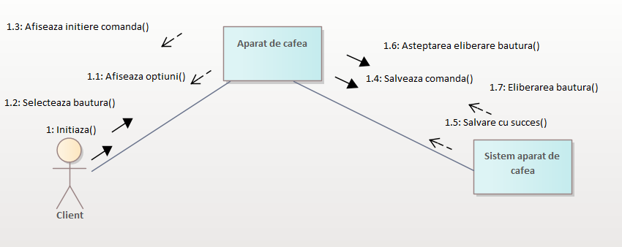

*Figura 1. Efectuarea comenzii*

Diagrama numarul 1 reprezinta o diagram de colaborare, nivel exemplu. Aceasta diagram reprezinta procesul de efectuarea a unei comenzi si eliberarea bauturii de catre aparatul de cafea catre client.

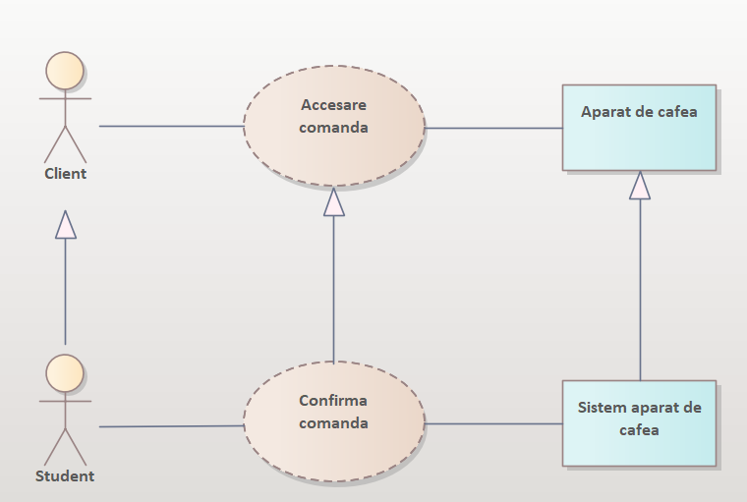

*Figura 2. Confirmare comanda*

Figura 2 reprezinta procesul de confirmare a comenzii. Aceasta este o diagrama de colaborare de specificatie. Actorul principal este un Client, care poate fi student si aceasta acceseaza si initiaza comanda dupa care o confirma. Am folosit relatiile de generalizare si asociere.

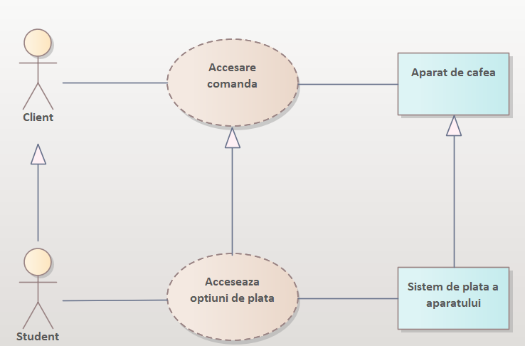

*Figura 3. Achitare*

Figura 3 reprezinta o diagram de colaborare de specificare. Aceasta arata cum are loc achitarea sau plata unei bauturi de catre actorul principal Client (student). Am folosit relatiile de generalizare si asociere.

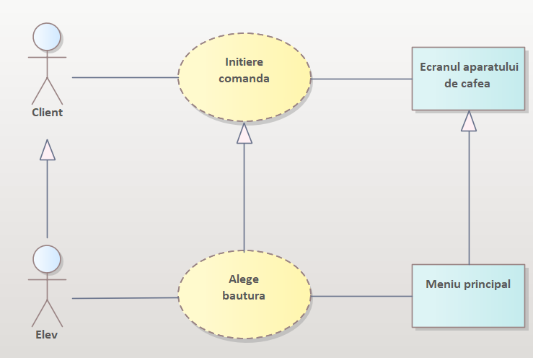

*Figura 4. Alege bautura*

Figura nr.4 reprezinta o diagram de colaborare de specificare. Aceasta mentioneaza si explica modul in care un Client (elev) allege bautura din meniul principal ar aparatului de cafea. Am folosit relatiile de generalizare si asociere.

***Concluzii:*** Scopul acestei lucrări de laborator este de a înțelege și de a ne familiariza cu diagramele de colaborare, conexiunile dintre acestea și actori. În această lucrare de laborator am creat câteva diagrame de colaborare. Aceste diagrame ne permit să demonstrăm cum funcționează funcționarea interioară a sistemului nostru. Sunt exemplificate relațiile dintre un utilizator, cererea procesată de acesta și acțiunile sistemului.

**Bibliografie:**

1. **Melnic R., Sava N.** Indrumar metodic “Analiza si modelarea sistemelor informationale”.
2. **Моделирование бизнес процессов|CASE средства|Rational Rose**, [Электронный ресурс].-Режим доступа: <http://www.kpms.ru/Automatization/Rational_Rose.htm>